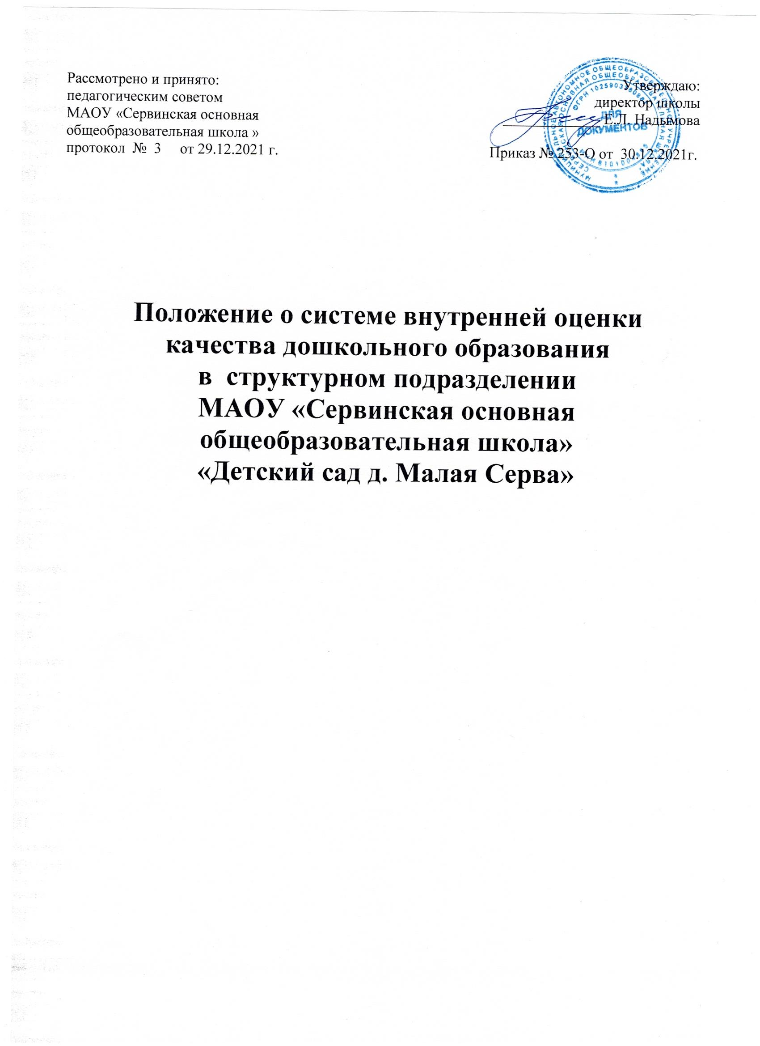

- Общие положения
  - Настоящее Положение о системе внутренней оценки качества дошкольного образования определяет цели, задачи, принципы системы оценки качества дошкольного образования в образовательной организации, реализующей основную образовательную программу дошкольного образования, ее организационную и функциональную структуру, реализацию (содержание процедур контроля и экспертной оценки качества образования) и общественное участие в оценке и контроле качества дошкольного образования.
  - Положение представляет собой локальный акт, разработанный в соответствии с Федеральным законом №273-ФЗ «Об образовании в Российской Федерации», нормативными правовыми актами Российской Федерации, Уставом образовательной организации и локальными актами, регламентирующими реализацию процедур контроля и оценки качества образования в образовательной организации, реализующей основную образовательную программу дошкольного образования.
  - Система оценки качества дошкольного образования представляет собой совокупность организационных структур, норм и правил, диагностических и оценочных процедур, обеспечивающих единую оценку эффективности образовательных программ.
  - Основными пользователями результатов системы оценки качества дошкольного образования являются педагоги, воспитанники и их родители, педагогический совет, профессиональные объединения в образовательной организации, реализующей основную образовательную программу дошкольного образования, вышестоящие органы.
  - Образовательная организация, реализующая основную образовательную программу дошкольного образования, обеспечивает проведение необходимых оценочных процедур, разработку и внедрение модели системы оценки качества, обеспечивает оценку, учет и дальнейшее использование полученных результатов.
  - Положение распространяется на деятельность всех педагогических работников образовательной организации, реализующей основную образовательную программу дошкольного образования, осуществляющих профессиональную деятельность в соответствии с трудовыми договорами, в том числе на педагогических работников, работающих по совместительству.
Оценка качества образования подразумевает оценку реализуемой образовательной программе, индивидуальных образовательных достижений и деятельности педагогических работников с учетом таких аспектов, как условия, процессы и результаты.
Внутренняя оценка качества образования - процедуры, организуемые и проводимые самой образовательной организацией, реализуемой основную образовательную программу дошкольного образования, педагогами, воспитанниками, родителями (законными представителями).
Внешняя оценка качества образования - оценка, осуществляемая государственными структурами, органами власти, обществом, личностью, в том числе родителями (законными представителями).
Мониторинг - систематическое отслеживание процессов, результатов, других характеристик образовательной системы для выявления соответствия (или не соответствия) ее развития и функционирования заданным целям.
Качество условий– материально-технических, финансовых, учебно-методических, психолого-педагогических, кадровых, психолого – педагогических, предметно-пространственной среды для развития ребёнка в соответствии с требованиями ФГОС дошкольного образования.
2.Цель, принципы и основные направления внутренней системы оценки качества дошкольного образования
2.1.Целью системы оценки качества дошкольного образования является сбор, обобщение, анализ информации о состоянии системы дошкольного образования и основных показателях ее функционирования для определения тенденций развития системы образования в образовательной организации, реализующей основную образовательную программу дошкольного образования, принятия обоснованных управленческих решений по достижению качественного образования.
2.2. В основу системы оценки качества образования положены следующие принципы:
- объективности, достоверности, полноты и системности информации о качестве образования;
- реалистичности требований, норм и показателей качества образования, их социальной и личностной значимости, учёта индивидуальных особенностей развития отдельных воспитанников при индивидуальных показателях развития воспитанников;
- предупреждение негативных тенденций в организации образовательного процесса;
- доступность информации о состоянии и качестве образования для различных групп потребителей;
- осуществление прогнозирования развития важнейших процессов на уровне образовательной организации.
  - Функционирование внутренней системы оценки качества дошкольного образования ориентируется на основные аспекты качества образования в соответствии с ФГОС ДО: качество результатов, качество условий, качество организации образовательного процесса.
2.4. Основные направления внутренней системы оценки качества дошкольного образования:
2.4.1.Охват дошкольным образованием до1,5 лет, от 1,5 до 3 лет, от 3-х до 7 лет.
2.4.2.Выполнение основной образовательной программы в образовательной организации, реализующей основную образовательную программу дошкольного образования (итоговые и промежуточные результаты);
2.4.3.Условия реализации ООП ДО в соответствии с ФГОС ДО.
2.4.4.Взаимодействие с семьями воспитанников, удовлетворенность родителей (законных представителей) качеством дошкольного образования в образовательной организации, реализующей образовательную программу дошкольного образования.
2.4.5. Информационное сопровождение системы дошкольного образования.
3. Содержание процедуры оценки качества образовательных результатов воспитанников включает в себя:
3.1.Входной, промежуточный и итоговый мониторинг уровня овладения необходимыми навыками и умениями по образовательным областям; достижение целевых ориентиров в соответствии с возрастом детей путем показателей индивидуального развития детей.
- Организационная и функциональная структура системы оценки качества образования
Организационная структура, занимающаяся внутренней оценкой, экспертизой качества образования и интерпретацией полученных результатов, включает в себя: администрацию образовательной организации, педагогический совет, временные структуры (педагогический консилиум, комиссии и др.).
Полномочия в вопросах оценки качества образования в образовательной организации, реализующей образовательную программу дошкольного образования, определены с учетом компетенции системы оценки качества дошкольного образования, их функции в организации и проведении оценивания.
4.1.Администрация образовательной организации, реализующей образовательную программу дошкольного образования:
- формирует блок локальных актов, регулирующих функционирование дошкольного учреждения и приложений к ним, утверждает приказом руководителя образовательной организации и контролирует их исполнение;
- разрабатывает мероприятия и готовит предложения, направленные на совершенствование системы оценки качества образования ДОУ, участвует в этих мероприятиях;
- организует систему мониторинга качества образования в дошкольном учреждении, осуществляет сбор, обработку, хранение и представление информации о состоянии и динамике развития; анализирует результаты оценки качества образования на уровне дошкольного учреждения;
- обеспечивает условия для подготовки педагогов дошкольного учреждения к осуществлению контрольно-оценочных процедур;
- обеспечивает предоставление информации о качестве образования на различные уровни системы оценки качества образования; формирует информационно - аналитические материалы по результатам оценки качества образования (анализ работы дошкольного учреждения за учебный год, публичный доклад заведующего);
- принимает управленческие решения по развитию качества образования на основе анализа полученных результатов.
Виды контроля:
- контроль в виде оперативных проверок осуществляется в целях установления фактов или проверки сведений о нарушениях, указанных в обращениях родителей или других граждан, организаций и урегулирования конфликтных ситуаций в отношениях между участниками образовательного процесса;
- контроль в виде мониторинга предусматривает сбор, системный учет, обработку и анализ информации по организации и результатам образовательного процесса для эффективного решения задач управления качеством образования (результаты образовательной деятельности, состояние здоровья детей, организация питания, выполнение режимных моментов, исполнительская дисциплина, методическое обеспечение, диагностика педагогического мастерства и т.д.).
Виды внутреннего контроля:
- оперативный, изучение ежедневной информации о ходе педагогического процесса;
- предварительный, профилактика возможных недоработок, отбор наиболее рациональных методов работы;
- сравнительный, в целях согласования, координации деятельности педагогов;
- тематический, изучение и анализ работы по одному из разделов программы;
- комплексный (фронтальный), всесторонняя проверка образовательной работы;
- итоговый, определение результатов деятельности.
Формы контроля:
- самоконтроль, осуществляется непосредственно сотрудниками с целью определения личной готовности к выполнению работы;
- взаимоконтроль — это диалоговая форма контроля, осуществляется сотрудниками образовательной организации, реализующей образовательную программу дошкольного образования с целью согласования, координации деятельности;
- административный контроль осуществляется руководителем с целью проверки успешности образовательного процесса в образовательной организации, реализующей образовательную программу дошкольного образования.
  - Педагогический совет дошкольного учреждения: рабочая группа, проблемная группа, творческая группа.
- содействует определению стратегических направлений развития системы образования в дошкольном учреждении;
- содействует реализации принципа общественного участия в управлении образованием в дошкольном учреждении;
- инициирует и участвует в организации конкурсов педагогического мастерства;
- принимает участие в формировании информационных запросов основных пользователей системы оценки качества образования дошкольного учреждения;
- принимает участие в обсуждении системы показателей, характеризующих состояние и динамику развития системы образования;
- принимает участие в экспертизе качества образовательных результатов, условий организации учебно-воспитательного процесса в дошкольном учреждении;
- принимает участие в оценке качества и результативности труда работников дошкольного учреждения,
- члены педагогического совета принимают участие в распределении выплат стимулирующего характера работникам и согласовании их распределения в порядке, устанавливаемом локальными актами дошкольного учреждения;
- содействует организации работы по повышению квалификации педагогических работников, развитию их творческих инициатив;
- принимает участие в обсуждении системы показателей, характеризующих состояние и динамику развития системы образования в дошкольном учреждении;
- заслушивает информацию и отчеты педагогических работников, доклады представителей организаций и учреждений, взаимодействующих с дошкольным учреждением, по вопросам образования и воспитания дошкольников, в том числе сообщения о проверке соблюдения санитарно-гигиенического режима в дошкольном учреждении, об охране труда, здоровья и жизни воспитанников и другие вопросы образовательной деятельности дошкольного учреждения.
Временная творческая группа воспитателей и специалистов ДОУ:
- разрабатывает методики оценки качества образования;
- проводит мониторинговые исследования по вопросам качества образования;
- организует систему мониторинга качества образования в ДОУ, осуществляет сбор, обработку информации о состоянии и динамике развития системы образования в ДОУ, анализирует результаты оценки качества образования;
- организует изучение информационных запросов основных пользователей образовательными услугами и участников образовательного процесса;
- разрабатывает мероприятия и готовит положения, направленные на совершенствование системы контроля и оценки качества образования, участвуют в этих мероприятиях;
- содействуют обновлению нормативно-правовой базы документов ДОУ, относящейся к обеспечению качества образования;
- изучает, обобщает и распространяет передовой опыт построения, функционирования и развития системы оценки качества дошкольного образования;
- организует и проводит смотры, конкурсы, ярмарки, фестивали, выставки, физкультурно-спортивные и другие мероприятия;
- принимает участие в научно-методическом сопровождении аттестации педагогических кадров;
- осуществляет экспертизу образовательных программ и парциальных программ дошкольного образования.
Придание гласности результатам оценки качества образования обеспечивается путем предоставления информационных материалов для педагогических работников, воспитанников, родителей (законных представителей) и информирования общественности посредством публикаций (в т.ч. сайт образовательной организации, реализующей образовательную программу дошкольного образования), аналитических справок, выступлений о состоянии качества образования в образовательной организации, реализующей образовательную программу дошкольного образования. Итоги оценки качества образования используются для стимулирования педагогов ДОУ.
Вопросы о результатах оценки качества дошкольного образования заслушиваются на заседаниях педагогического совета, на заседаниях профессиональных объединений, действующих в образовательной организации, реализующей образовательную программу дошкольного образования.
Придание гласности и открытости результатам оценки качества образования осуществляется путем предоставления информации средствам массовой информации через публичный доклад заведующего образовательной организации, реализующей образовательную программу дошкольного образования; размещение аналитических материалов, результатов оценки качества образования на официальном сайте образовательной организации, реализующей образовательную программу дошкольного образования.

Перечень объектов мониторинга и характеризующих их показателей ВСОКО
Каждый из показателей по направлению «Результаты» определяется для группы
обучающихся дошкольного образования

№  п/п | Составляющие внутренней системы оценки качества образования | Показатели | Методы  оценки | Ответствен  ный | Сроки
I. Качество образовательных результатов
1 | Результаты освоения воспитанниками основной образовательной программы дошкольного образования | Освоение воспитанниками основных образовательных направлений (%);  Развитие интегративных качеств обучающихся и целевыхориентировдошкольногообразования,представляющиесобойсоциально-нормативныевозрастныехарактеристикивозможныхдостиженийребенканаэтапе  завершения уровня дошкольного образования. (%). | Мониторинговое исследование | Воспитатели групп | Начало и конец учебного года
2 | Здоровье обучающихся | Динамика в доле обучающихся, имеющих отклонения в здоровье.  Процент пропусков дней по болезни. | Мониторинговое исследование | Воспитатели групп | Конец учебного и календарного года
3 | Достижения обучающихся | Доля обучающихся, участвовавших в районных, краевых, всероссийских и др. мероприятиях (конкурсы, выставки, фестивали) | Мониторинговое исследование | Воспитатели групп | Конец учебного года
4 | Удовлетворённость родителей качеством образовательных результатов | Доля родителей, положительно высказавшихся о качестве работы ДОУ (Удовлетворенность родителей реализацией основной образовательной  программы дошкольного образования, комфортностью пребывания детей в ДОУ) | Анонимное анкетирование | Заведующая | Конец учебного года
II. Качество условий реализации основной образовательной программы
5 | Основная образовательная программа дошкольного образования ДОУ | Соответствие основной образовательной программы ДОУ федеральным государственным стандартам. | Экспертиза | Заведующая | Конец учебного года
6 | Развивающая предметная среда ДОУ | Соответствие игровых пространств, игрушек и оборудования нормативным требованиям, возрастным особенностям, возможностям и интересам детей | Экспертиза | Заведующая  Воспитатели | 2 раза в год
7 | Материально-техническое обеспечение | Соответствие материально-технического обеспечения федеральным  государственным стандартам к условиям реализации основной образовательной программы дошкольного образования | Экспертиза | Заведующая | Начало и конец учеб. года
8 | Учебно-материальное обеспечение | Соответствие учебно-материального обеспечения федеральным государственным стандартам к условиям реализации основной образовательной программы дошкольного образования | Экспертиза | Заведующая | Начало и конец учеб. года
9 | Медико-социальное обеспечение | Соответствие медико-социального обеспечения федеральным государственным стандартам к условиям реализации основной образовательной программы дошкольного образования | Экспертиза | Заведующая | Конец учебного года
10 | Кадровое обеспечение | Соответствие кадрового обеспечения федеральным государственным стандартам  к условиям реализации основной образовательной программы дошкольного образования и единому квалификационному справочнику должностей руководителей, специалистов и служащих (раздел «Квалификационные характеристики должностей работников образования») | Экспертиза | Руководитель учреждения,  Заведующая | Конец учебного года
11 | Психолого-педагогическое обеспечение | Соответствие психолого-педагогического обеспечения федеральным государственным стандартам к условиям реализации основной образовательной программы дошкольного образования | Экспертиза | Заведующая | Конец учебного года
12 | Информационно-методическое обеспечение | Соответствие информационно-методического обеспечения федеральным государственным стандартам к условиям реализации основной образовательной программы дошкольного образования | Экспертиза | Заведующая | Конец учебного года
13 | Финансовое обеспечение | Соответствие финансового обеспечения федеральным государственнымстандартам к условиям реализации основной образовательной программы дошкольного образования | Экспертиза | Заведующая | Поквартально
III. Качество организации учебно-воспитательного процесса
14 | Основная  образовательная  программа | Соответствие образовательной программы ФГОС ДО | Экспертиза  Приказы  Аналитические справки | Заведующая | 1 раз в год
15 | Планирование | Годовые планы ДОУ; Результаты реализации предыдущей годовых планов | Экспертиза  Приказы  Аналитические  справки од | Заведующая | 1 раз в год
16 | Реализация дополнительных образовательных программ (при наличии) | Статистические данные о запросах и пожеланиях со стороны родителей  (законных представителей) и обучающихся.  Доля обучающихся, занимающихся по программам дополнительного образования. | Результаты  анкетирования | Заведующая | 1 раз в год
17 | Общая численность  воспитанников,  осваивающих  образовательную  программу  дошкольного  образования. | В режиме полного дня (8-12 часов)  В режиме кратковременного пребывания (3-5 часов)  В семейной дошкольной группе В форме семейного образования с психолого-педагогическим сопровождением на базе дошкольной образовательной  организации. Общая численность воспитанников в возрасте до 3 лет  Общая численность воспитанников в возрасте от 3 до 8 лет. | Экспертиза  Приказы  Аналитические  справки | Заведующая | 1 раз в год
18 | Укомплектованность  педагогическими  кадрами | Доля педагогических работников, прошедших курсы повышения квалификации. Доля педагогических работников, получивших поощрения  в различных конкурсах, конференциях.  Доля педагогических работников, имеющих методические разработки, печатные работы, проводящих мастер-классы. | Аналитические  справки  Результаты  анкетирования | Заведующая | 1 раз в год
19 | Инновационная деятельность | Знание и использование современных педагогических методик  и технологий | первое и второе полугодие | Заведующая | 1 раз в год
20 | Конкурсы разного уровня | Участие в профессиональных конкурсах разного уровня | Приказы  Аналитические  справки  Результаты | Заведующая | 1 раз в год
21 |  | Удельный вес численности педагогических и административно-хозяйственных работников, прошедших повышение квалификации по применению в образовательном процессе федеральных государственных образовательных стандартов в общей численности педагогических и административно-хозяйственных работников. | Приказы  Аналитические  справки  Результаты | Заведующая | 1 раз в год
22 | Аттестация  педагогических  кадров | Доля педагогических работников, имеющих первую квалификационную категорию. Доля педагогических работников, имеющих высшую квалификационную категорию. |  | Заведующая | 1 раз в год
23 | Показатели пропущенных дней при посещении дошкольной образовательной организации | Регулярность и качество проведения санитарно - эпидемиологических профилактических мероприятий. | Мониторинговые  исследования | Заведующая | 1 раз в год
23 |  | Оценка заболеваемости воспитанников. | Мониторинговые  исследования квартал | Заведующая | 1 раз в год
23 |  | Оценка эффективности оздоровительной работы  (здоровьесберегающие программы, режим дня) | Мониторинговые | Заведующая | 1 раз в квартал
23 |  | Оценка состояния физкультурно-оздоровительной работы | Мониторинговые  исследования квартал | Заведующая | 1 раз в год
23 |  | Диагностика состояния здоровья воспитанников | Мониторинговые  исследования квартал | Заведующая | 1 раз в год

